**LAPORAN PRAKTIKUM**

**PEMROGRAMAN WEB**



**oleh:**

**FARKHAN 20081010060**

**PROGRAM STUDI INFORMATIKA**

**FAKULTAS ILMU KOMPUTER**

**UNIVERSITAS PEMBANGUNAN NASIONAL “VETERAN”**

**JAWA TIMUR**

**2022**

# JAVASCRIPT & JQUERY

## SOAL dan JAWABAN

1. Soal nomor 1
2. Buat kode PHP berbasis IF-ELSE untuk menampilkan nama hari dalam bahasa indonesia saat diisikan angka urutan harinya. Di mana, 1 = Senin, 2 = Selasa, 3 = Rabu, 4 = Kamis, 5 = Jumat, 6 = Sabtu, dan 7 = Minggu.
3. Buat kode PHP berbasis SWITCH-CASE untuk menampilkan nama bulan dalam bahasa indonesia saat diisikan angka urutan bulannya. Di mana, 1 = Januari, 2 = Februari, 3 = Maret, 4 = April, 5 = Mei, 6 = Juni, 7 = Juli, 8 = Agustus, 9 = September, 10=Oktober, 11 = Nopember, 12 = Desember.
4. Soal nomor 2
5. Buat Kode PHP untuk menmpilkan bentuk segitiga menghadap kanan atas dan kanan bawah menggunakan FOR yang disusun menggunakan symbol * penuh di mana terdapat isian tinggi yang dapat diubah-ubah menggunakan scrollbar.
6. Buat Kode PHP untuk menampilkan bentuk segitiga menghadap kanan atas dan kanan bawah menggunakan WHILE / DO-WHILE yang disusun menggunakan symbol * penuh di mana terdapat isian tinggi yang dapat diubah-ubah menggunakan scrollbar.
7. Soal nomor 3 gunakan array berikut

|  |
| --- |
| $daftaraset = [‘0’=>‘rzb_idr’, ‘1’=>‘btc_idr’,’2’=>‘ten_idr’,’3’=>‘1inch_idr’,’4’=>‘aave_idr’,’5’=>‘abbc_idr’,’6’=>‘abyss_idr’,’7’=>‘act_idr’,’8’=>‘ada_idr’,’9’=>‘adp_idr’,’10’=>‘aioz_idr’,’11’=>‘alice_idr’,’12’=>‘algo_idr’,’13’=>‘alpaca_idr’,’14’=>‘alt_idr’,’15’=>‘amp_idr’,’16’=>‘ankr_idr’,’17’=>‘aoa_idr’,’18’=>‘ape_idr’,’19’=>‘asixv2_idr’,’20’=>‘ata_idr’,’21’=>‘atom_idr’,’22’=>‘att_idr’,’23’=>‘audio_idr’,’24’=>‘avax_idr’,’25’=>‘axs_idr’,’26’=>‘bake_idr’,’27’=>‘bal_idr’,’28=>‘bat_idr’,’29’=>‘bcd_idr’,’30’=>‘bch_idr’,’31’=>‘belt_idr’,’32’=>‘bnb_idr’,’33’=>‘bnbhedge_idr’,’34’=>‘bnt_idr’,’35’=>‘bora_idr’,’36’=>‘botx_idr’,’37’=>‘bsv_idr’,’38’=>‘btg_idr’,’39’=>‘btr_idr’,’40’=>‘bts_idr’,’41’=>‘busd_idr’,’42’=>‘cake_idr’,’43’=>‘cbg_idr’,’44’=>‘cel_idr’,’45’=>‘46_idr’,’47’=>‘chz_idr’,’48’=>‘cind_idr’,’49’=>‘ckb_idr’,’50’=>‘coal_idr’,’51’=>‘comp_idr’,’52’=>‘cfx_idr’,’53’=>‘coti_idr’,’54’=>‘cre_idr’,’55’=>‘cro_idr’,’56=>‘crv_idr’,’57’=>‘ctsi_idr’,’58’=>‘cvc_idr’,’59’=>‘cvx_idr’,’60’=>‘dad_idr’,’61’=>‘dai_idr’,’62’=>‘dao_idr’,’63’=>‘dash_idr’,’64’=>‘dax_idr’,’65’=>‘dent_idr’,’66’=>‘dep_idr’,’67’=>‘dgb_idr’,’68’=>‘dgx_idr’,’69’=>‘dnt_idr’,’70’=>‘doge_idr’,’71’=>‘dot_idr’,’72’=>‘dvi_idr’,’73’=>‘dydx_idr’,’74’=>‘efi_idr’,’75’=>‘egld_idr’,’76’=>‘elf_idr’,’77’=>‘em_idr’,’78’=>‘enj_idr’,’79’=>‘eos_idr’,’80’=>‘etc_idr’,’81’=>‘erg_idr’,’82’=>‘eth_idr’,’83’=>‘ethhedge_idr’,’84’=>‘eurs_idr’,’85’=>‘fil_idr’,’86’=>‘firo_idr’,’87’=>‘ftm_idr’,’88’=>‘ftt_idr’,’89’=>‘gala_idr’,’90’=>‘glch_idr’,’91=>‘glm_idr’,’92’=>‘gmt_idr’,’93’=>‘grt_idr’,’94’=>‘gsc_idr’,’95’=>‘gxc_idr’,’96’=>‘hart_idr’,’97’=>‘hbar_idr’,’98’=>‘hedg_idr’,’99’=>‘hedge_idr’,’100’=>‘hibs_idr’,’101’=>‘hive_idr’,’102’=>‘hnst_idr’,’103’=>‘hnt_idr’,’104’=>‘hot_idr’,’105’=>‘hpb_idr’,’106’=>‘idk_idr’,’107’=>‘ignis_idr’,’108’=>‘imx_idr’,’109’=>‘inj_idr’,’110’=>‘iost_idr’,’111’=>‘iota_idr’,’112’=>‘iotx_idr’,’113’=>‘jst_idr’,’114’=>‘kai_idr’,’115’=>‘kava_idr’,’116’=>‘kdag_idr’,’117’=>‘klay_idr’,’118=>‘knc_idr’,’119’=>‘kok_idr’,’120’=>‘ksm_idr’,’121’=>‘kunci_idr’,’122’=>‘let_idr’,’123’=>‘lgold_idr’,’124’=>‘link_idr’,’125’=>‘lland_idr’,’126’=>‘loom_idr’,’127’=>‘lrc_idr’,’128’=>‘lsilver_idr’,’129’=>‘ltc_idr’,’130’=>‘lyfe_idr’,’131’=>‘mana_idr’,’132’=>‘matic_idr’,’133’=>‘mbl_idr’,’134’=>‘mkr_idr’,’135’=>‘mmeta_idr’,’136’=>‘nbt_idr’,’137’=>‘near_idr’,’138’=>‘neo_idr’,’139’=>‘nexo_idr’,’140’=>‘nrg_idr’,’141’=>‘nxt_idr’,’142’=>‘ocean_idr’,’143’=>‘octo_idr’,’144’=>‘ogn_idr’,’145’=>‘okb_idr’,’146’=>‘omg_idr’,’147’=>‘ont_idr’,’148’=>‘orbs_idr’,’149’=>‘orc_idr’,’150’=>‘oxt_idr’,’151’=>‘pando_idr’,’152’=>‘paxg_idr’,’153’=>‘perp_idr’,’154’=>‘poly_idr’,’155’=>‘qnt_idr’,’156’=>‘qtum_idr’,’157’=>‘ren_idr’,’158’=>‘rep_idr’,’159’=>‘rev_idr’,’160’=>‘rvn_idr’,’161’=>‘sand_idr’,’162’=>‘sfi_idr’,’163’=>‘shill_idr’,’164’=>‘signa_idr’,’165’=>‘slp_idr’,’166’=>‘snx_idr’,’167’=>‘sol_idr’,’168’=>‘solve_idr’,’169’=>‘srm_idr’,’170’=>‘storj_idr’,’171’=>‘sumo_idr’,’172’=>‘sushi_idr’,’173’=>‘sxp_idr’,’174’=>‘tad_idr’,’175’=>‘tel_idr’,’176’=>‘tfuel_idr’,’177’=>‘theta_idr’,’178’=>‘titan_idr’,’179’=>‘toko_idr’,’180’=>‘trx_idr’,’181’=>‘uma_idr’,’182’=>‘uni_idr’,’183’=>‘usdc_idr’,’184’=>‘usdp_idr’,’185’=>‘usdt_idr’,’186’=>‘vcg_idr’,’187’=>‘velo_idr’,’188’=>‘vet_idr’,’189’=>‘vex_idr’,’190’=>‘vra_idr’,’191’=>‘vsys_idr’,’192’=>‘waves_idr’,’193’=>‘wbtc_idr’,’194’=>‘wnxm_idr’,’195’=>‘woo_idr’,’196’=>‘wozx_idr’,’197’=>‘xch_idr’,’198’=>‘xdc_idr’,’199’=>‘xem_idr’,’200’=>‘xlm_idr’,’201’=>‘wemix_idr’,’202’=>‘xmr_idr’,’203’=>‘xrp_idr’,’204’=>‘xrphedge_idr’,’205’=>‘xsgd_idr’,’206’=>‘xtz_idr’,’207’=>‘xvs_idr’,’208’=>‘yfi_idr’,’209’=>‘yfii_idr’,’210t’=>‘zec_idr’,’211’=>‘zil_idr’,’212’=>‘zrx_idr‘]; |

1. Tampilkan list nama aset tanpa '_idr' yang memiliki urutan genap.
2. Tampilkan list nama aset tanpa '_idr' yang memiliki urutan ganjil
3. Tampilkan list nama aset tanpa '_idr' yang memiliki urutan bilangan prima
4. Tampilkan list nama aset tanpa '_idr' yang memiliki awalan a,c,e,g,i,k,m,o,q,s,u,w, dan y
5. Tampilkan list nama aset tanpa '_idr' yang memiliki awalan b,d,f,h,j,l,n,p,r,t,v,x, dan z
6. Tampilkan list nama aset tanpa '_idr' yang memiliki awalan huruf vokal saja

# PENULISAN KODE

**KODE NOMOR 1**

|  |
| --- |
| <?php  $returnHari = "";  $returnBulan = "";  // jika ada post  if (isset($_POST['submit'])) {  if (isset($_POST['hari'])) {  $hari = $_POST['hari'];  if ($hari == 1) {  $returnHari = "Hari yang dipilih adalah Senin";  } else if ($hari == 2) {  $returnHari = "Hari yang dipilih adalah Selasa";  } else if ($hari == 3) {  $returnHari = "Hari yang dipilih adalah Rabu";  } else if ($hari == 4) {  $returnHari = "Hari yang dipilih adalah Kamis";  } else if ($hari == 5) {  $returnHari = "Hari yang dipilih adalah Jumat";  } else if ($hari == 6) {  $returnHari = "Hari yang dipilih adalah Sabtu";  } else if ($hari == 7) {  $returnHari = "Hari yang dipilih adalah Minggu";  }  }  // switch case untuk menampilkan bulan  if (isset($_POST['bulan'])) {  $bulan = $_POST['bulan'];  switch ($bulan) {  case 1:  $returnBulan = "Bulan yang dipilih adalah Januari";  break;  case 2:  $returnBulan = "Bulan yang dipilih adalah Februari";  break;  case 3:  $returnBulan = "Bulan yang dipilih adalah Maret";  break;  case 4:  $returnBulan = "Bulan yang dipilih adalah April";  break;  case 5:  $returnBulan = "Bulan yang dipilih adalah Mei";  break;  case 6:  $returnBulan = "Bulan yang dipilih adalah Juni";  break;  case 7:  $returnBulan = "Bulan yang dipilih adalah Juli";  break;  case 8:  $returnBulan = "Bulan yang dipilih adalah Agustus";  break;  case 9:  $returnBulan = "Bulan yang dipilih adalah September";  break;  case 10:  $returnBulan = "Bulan yang dipilih adalah Oktober";  break;  case 11:  $returnBulan = "Bulan yang dipilih adalah November";  break;  case 12:  $returnBulan = "Bulan yang dipilih adalah Desember";  break;  }  }  }  ?> |

Pada potongan kode di atas berfungsi sebagai algoritma yang menentukan hari dan bulan berdasarkan nilai yang dimasukkan.

|  |
| --- |
| <div class="col-md-6">  <form action="" method="POST">  <div class="row g-3 align-items-center mb-3">  <div class="col-md-2">  <label for="hari" class="col-form-label">Hari</label>  </div>  <div class="col-md-10">  <input type="number" id="hari" name="hari" class="form-control" min="1" max="7" placeholder="angka hari">  </div>  </div>  <div class="row g-3 align-items-center mb-3">  <div class="col-md-2">  <label for="bulan" class="col-form-label">Bulan</label>  </div>  <div class="col-md-10">  <input type="number" id="bulan" name="bulan" class="form-control" min="1" max="12" placeholder="angka bulan">  </div>  </div>  <button type="submit" name="submit" class="btn btn-primary">Submit</button>  </form>  </div> |

Pada potongan kode di atas berfungsi sebagai form untuk menerima masukkan.

|  |
| --- |
| <div class="col-md-6">  <h4><?= $returnHari; ?></h4>  <h4><?= $returnBulan; ?></h4>  </div> |

Pada potongan kode di atas berfungsi sebagai tempat untuk menampilkan hasilnya

**KODE NOMOR 2**

|  |
| --- |
| <?php  $tinggi = 0;  // jika ada submit  if (isset($_POST["submit"])) {  $tinggi = $_POST["tinggi"];  // tampilkan segitiga menghadap kanan atas menggunakan for  for ($i = $tinggi; $i > 0; $i--) {  for ($j=1; $j <= $tinggi; $j++) {  if ($j >= $i) {  $fKananAtas .= "*";  } else {  $fKananAtas .= "&nbsp;";  }  }  $fKananAtas .= "<br>";  }  // tampilkan segitiga menghadap kanan bawah menggunakan for  for ($i = 1; $i <= $tinggi; $i++) {  for ($j=1; $j <= $tinggi; $j++) {  if ($j >= $i) {  $fKananBawah .= "*";  } else {  $fKananBawah .= "&nbsp;";  }  }  $fKananBawah .= "<br>";  }  // tampilkan segitiga menghadap kanan atas menggunakan while  $i = $tinggi;  while ($i > 0) {  $j = 1;  while ($j <= $tinggi) {  if ($j >= $i) {  $wKananAtas .= "*";  } else {  $wKananAtas .= "&nbsp;";  }  $j++;  }  $wKananAtas .= "<br>";  $i--;  }  // tampilkan segitiga menghadap bawah atas menggunakan while  $i = 1;  while ($i <= $tinggi) {  $j = 1;  while ($j <= $tinggi) {  if ($j >= $i) {  $wKananBawah .= "*";  } else {  $wKananBawah .= "&nbsp;";  }  $j++;  }  $wKananBawah .= "<br>";  $i++;  }  }  ?> |

Pada potongan kode di atas berfungsi sebagai algoritma untuk menentukan hasil dari segitiga bintang.

|  |
| --- |
| <form action="" method="POST">  <div class="row g-2 align-items-center mb-3">  <div class="col-md-2">  <label for="tinggi" class="col-form-label">Tinggi segitiga</label>  </div>  <div class="col-md-10">  <input type="range" class="form-range" min="0" max="10" id="tinggi" name="tinggi" value="<?= $tinggi; ?>">  </div>  </div>  <button type="submit" name="submit" class="btn btn-primary">Submit</button>  </form> |

Pada potongan kode di atas berfungsi sebagai form untuk menerima masukkan yang menentukan tinggi segitiga

|  |
| --- |
| <div class="row mt-4">  <div class="col-md-6">  <h3 class="mb-3">Segitiga Menggunakan For</h3>  <h4>Menghadap kanan atas</h4>  <?= $fKananAtas; ?>  <h4>Menghadap kanan bawah</h4>  <?= $fKananBawah; ?>  </div>  <div class="col-md-6">  <h3 class="mb-3">Segitiga Menggunakan While</h3>  <h4>Menghadap kanan atas</h4>  <?= $wKananAtas; ?>  <h4>Menghadap kanan bawah</h4>  <?= $wKananBawah; ?>  </div>  </div> |

Pada potongan kode di atas berfungsi sebagai tempat untuk menampilkan hasil dari segitiga

**KODE NOMOR 3**

|  |
| --- |
| $arrayA = [];  foreach ($daftaraset as $key => $value) {  if ($key % 2 == 0) {  $value = str_replace('_idr', '', $value);  $arrayA[] = $value;  }  } |

Pada potongan kode diatas berfungsi untuk membuat array yang berisi aset dengan urutan genap.

|  |
| --- |
| <div class="accordion-item">  <h2 class="accordion-header" id="headingOne">  <button class="accordion-button collapsed" type="button" data-bs-toggle="collapse" data-bs-target="#collapseOne" aria-expanded="false" aria-controls="collapseOne">  List nama aset tanpa '_idr' (genap)  </button>  </h2>  <div id="collapseOne" class="accordion-collapse collapse" aria-labelledby="headingOne" data-bs-parent="#accordionExample">  <div class="accordion-body">  <!-- tampilkan arrayA dibagi dalam 4 kolom -->  <div class="row">  <?php foreach ($arrayA as $key => $value) : ?>  <div class="col-sm-3">  <?= $value ?>  </div>  <?php endforeach; ?>  </div>  </div>  </div>  </div> |

Pada potongan kode diatas berfungsi untuk menampilkan hasil dari nama aset dengan urutan genap.

|  |
| --- |
| $arrayB = [];  foreach ($daftaraset as $key => $value) {  if ($key % 2 != 0) {  $value = str_replace('_idr', '', $value);  $arrayB[] = $value;  }  } |

Pada potongan kode di atas berfungsi untuk membuat array yang berisi aset dengan urutan ganjil.

|  |
| --- |
| <div class="accordion-item">  <h2 class="accordion-header" id="headingTwo">  <button class="accordion-button collapsed" type="button" data-bs-toggle="collapse" data-bs-target="#collapseTwo" aria-expanded="false" aria-controls="collapseTwo">  List nama aset tanpa '_idr' (ganjil)  </button>  </h2>  <div id="collapseTwo" class="accordion-collapse collapse" aria-labelledby="headingTwo" data-bs-parent="#accordionExample">  <div class="accordion-body">  <!-- tampilkan arrayB dibagi dalam 4 kolom -->  <div class="row">  <?php foreach ($arrayB as $key => $value) : ?>  <div class="col-sm-3">  <?= $value ?>  </div>  <?php endforeach; ?>  </div>  </div>  </div>  </div> |

Pada potongan kode di atas berfungsi untuk menampilkan hasil dari nama aset dengan urutan ganjil.

|  |
| --- |
| $arrayC = [];  foreach ($daftaraset as $key => $value) {  $a = 0;  for ($i = 1; $i <= $key; $i++) {  if ($key % $i == 0) {  $a++;  }  }  if ($a == 2) {  $value = str_replace('_idr', '', $value);  $arrayC[] = $value;  }  } |

Pada potongan kode di atas berfungsi untuk membuat array yang berisi aset dengan urutan bilangan prima.

|  |
| --- |
| <div class="accordion-item">  <h2 class="accordion-header" id="headingThree">  <button class="accordion-button collapsed" type="button" data-bs-toggle="collapse" data-bs-target="#collapseThree" aria-expanded="false" aria-controls="collapseThree">  List nama aset tanpa '_idr' urutan bilangan prima  </button>  </h2>  <div id="collapseThree" class="accordion-collapse collapse" aria-labelledby="headingThree" data-bs-parent="#accordionExample">  <div class="accordion-body">  <!-- tampilkan arrayC dibagi dalam 4 kolom -->  <div class="row">  <?php foreach ($arrayC as $key => $value) : ?>  <div class="col-sm-3">  <?= $value ?>  </div>  <?php endforeach; ?>  </div>  </div>  </div>  </div> |

Pada potongan kode di atas berfungsi untuk menampilkan hasil dari nama aset dengan urutan bilangan prima.

|  |
| --- |
| $arrayD = [];  foreach ($daftaraset as $key => $value) {  $value = str_replace('_idr', '', $value);  $value = strtolower($value);  $awal = substr($value, 0, 1);  if ($awal == 'a' || $awal == 'c' || $awal == 'e' || $awal == 'g' || $awal == 'i' || $awal == 'k' || $awal == 'm' || $awal == 'o' || $awal == 'q' || $awal == 's' || $awal == 'u' || $awal == 'w' || $awal == 'y') {  $arrayD[] = $value;  }  } |

Pada potongan kode di atas berfungsi untuk membuat array yang berisi aset dengan nama aset yang memiliki awalan a, c, e, g, i, k, m, o, q, s, u, w, dan y.

|  |
| --- |
| <div class="accordion-item">  <h2 class="accordion-header" id="headingFour">  <button class="accordion-button collapsed" type="button" data-bs-toggle="collapse" data-bs-target="#collapseFour" aria-expanded="false" aria-controls="collapseFour">  List nama aset tanpa '_idr' awalan a,c,e,g,i,k,m,o,q,s,u,w, dan y  </button>  </h2>  <div id="collapseFour" class="accordion-collapse collapse" aria-labelledby="headingFour" data-bs-parent="#accordionExample">  <div class="accordion-body">  <!-- tampilkan arrayD dibagi dalam 4 kolom -->  <div class="row">  <?php foreach ($arrayD as $key => $value) : ?>  <div class="col-sm-3">  <?= $value ?>  </div>  <?php endforeach; ?>  </div>  </div>  </div>  </div> |

Pada potongan kode di atas berfungsi untuk menampilkan hasil dari array dengan nama aset yang memiliki awalan a, c, e, g, i, k, m, o, q, s, u, w, dan y.

|  |
| --- |
| $arrayE = [];  foreach ($daftaraset as $key => $value) {  $value = str_replace('_idr', '', $value);  $value = strtolower($value);  $awal = substr($value, 0, 1);  if ($awal == 'b' || $awal == 'd' || $awal == 'f' || $awal == 'h' || $awal == 'j' || $awal == 'l' || $awal == 'n' || $awal == 'p' || $awal == 'r' || $awal == 't' || $awal == 'v' || $awal == 'x' || $awal == 'z') {  $arrayE[] = $value;  }  } |

Pada potongan kode di atas berfungsi untuk membuat array yang berisi aset dengan nama aset yang memiliki awalan b, d, f, h, j, l, n, p, r, t, v, x, dan z.

|  |
| --- |
| <div class="accordion-item">  <h2 class="accordion-header" id="headingFive">  <button class="accordion-button collapsed" type="button" data-bs-toggle="collapse" data-bs-target="#collapseFive" aria-expanded="false" aria-controls="collapseFive">  List nama aset tanpa '_idr' awalan b,d,f,h,j,l,n,p,r,t,v,x, dan z  </button>  </h2>  <div id="collapseFive" class="accordion-collapse collapse" aria-labelledby="headingFive" data-bs-parent="#accordionExample">  <div class="accordion-body">  <!-- tampilkan arrayE dibagi dalam 4 kolom -->  <div class="row">  <?php foreach ($arrayE as $key => $value) : ?>  <div class="col-sm-3">  <?= $value ?>  </div>  <?php endforeach; ?>  </div>  </div>  </div>  </div> |

Pada potongan kode di atas berfungsi untuk menampilkan hasil dari array dengan nama aset yang memiliki awalan b, d, f, h, j, l, n, p, r, t, v, x, dan z.

|  |
| --- |
| $arrayF = [];  foreach ($daftaraset as $key => $value) {  $value = str_replace('_idr', '', $value);  $value = strtolower($value);  $awal = substr($value, 0, 1);  if ($awal == 'a' || $awal == 'e' || $awal == 'i' || $awal == 'o' || $awal == 'u') {  $arrayF[] = $value;  }  } |

Pada potongan kode di atas berfungsi untuk membuat array yang berisi aset dengan nama aset yang memiliki awalan huruf vokal.

|  |
| --- |
| <div class="accordion-item">  <h2 class="accordion-header" id="headingSix">  <button class="accordion-button collapsed" type="button" data-bs-toggle="collapse" data-bs-target="#collapseSix" aria-expanded="false" aria-controls="collapseSix">  List nama aset tanpa '_idr' awalan huruf vokal  </button>  </h2>  <div id="collapseSix" class="accordion-collapse collapse" aria-labelledby="headingSix" data-bs-parent="#accordionExample">  <div class="accordion-body">  <!-- tampilkan arrayF dibagi dalam 4 kolom -->  <div class="row">  <?php foreach ($arrayF as $key => $value) : ?>  <div class="col-sm-3">  <?= $value ?>  </div>  <?php endforeach; ?>  </div>  </div>  </div>  </div> |

Pada potongan kode di atas berfungsi untuk menampilkan hasil dari array dengan nama aset yang memiliki awalan huruf vokal.

# SCREENSHOT HASIL PERCOBAAN

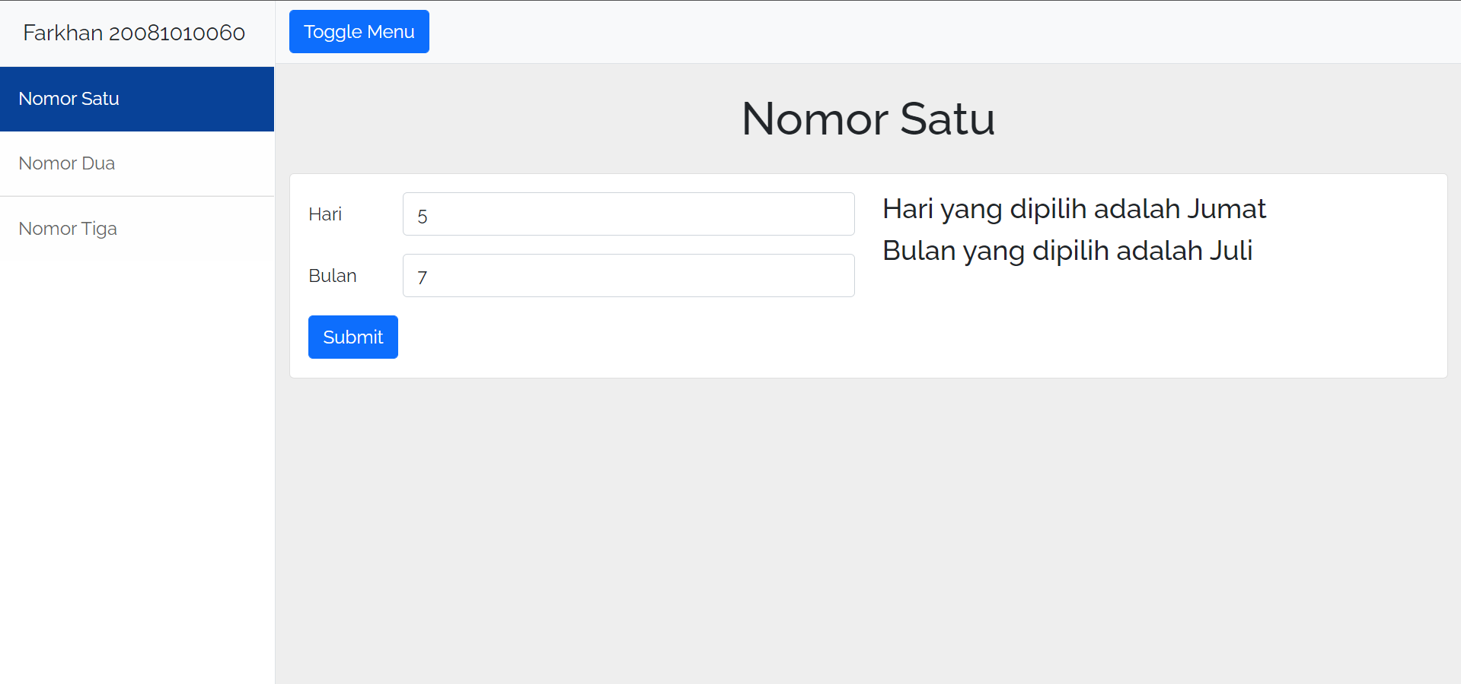

Gambar 3.1. Tampilan Nomor satu

Pada gambar 3.1. menunjukkan hasil dari soal nomor satu

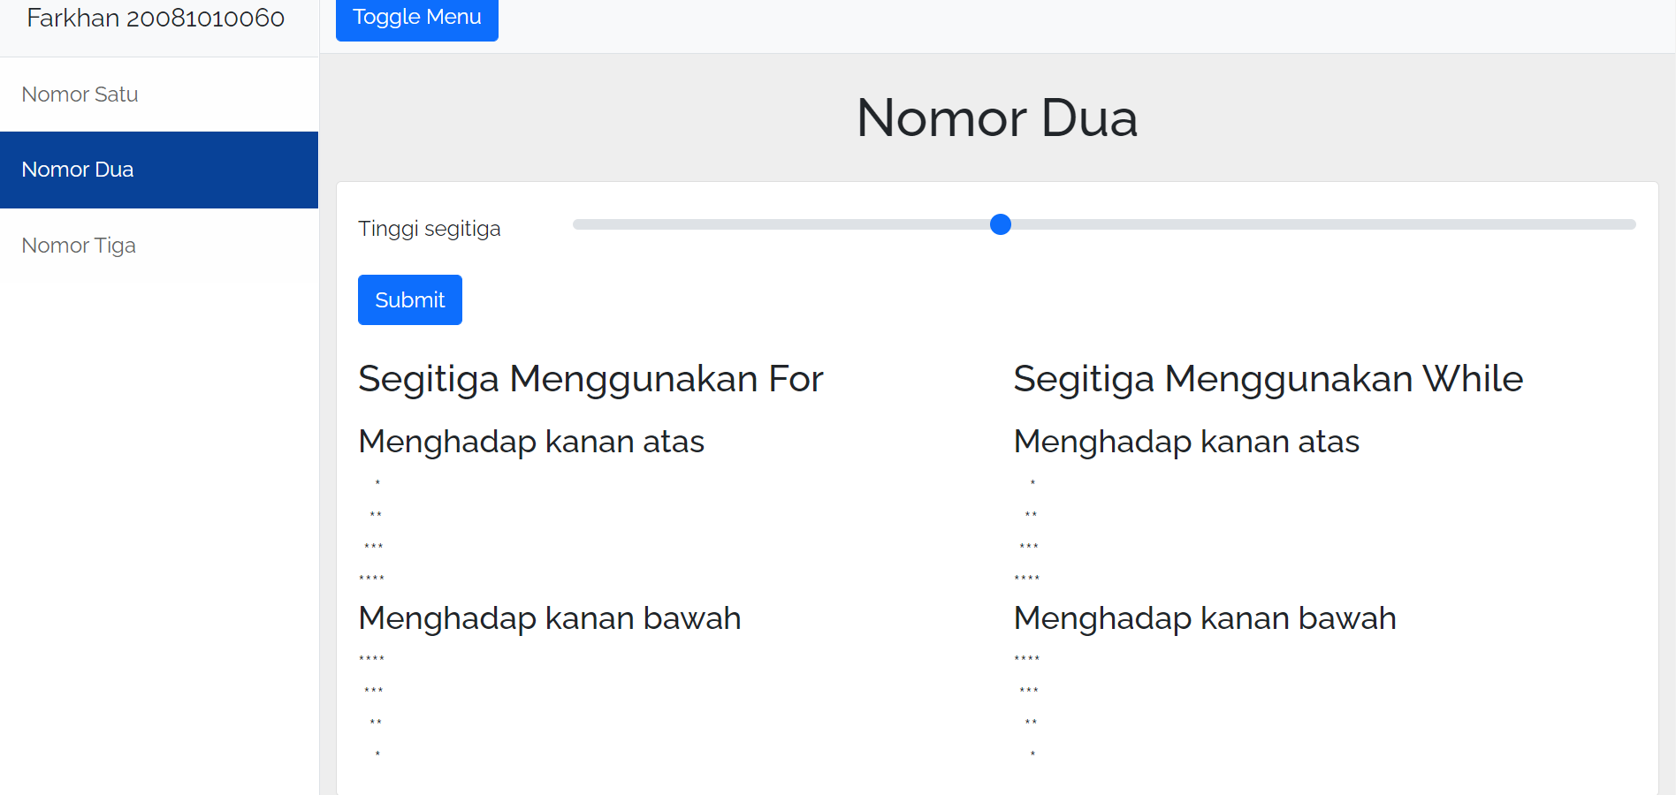

Gambar 3.2. Tampilan Nomor Dua

Pada gambar 3.2. menunjukkan hasil dari soal nomor 2

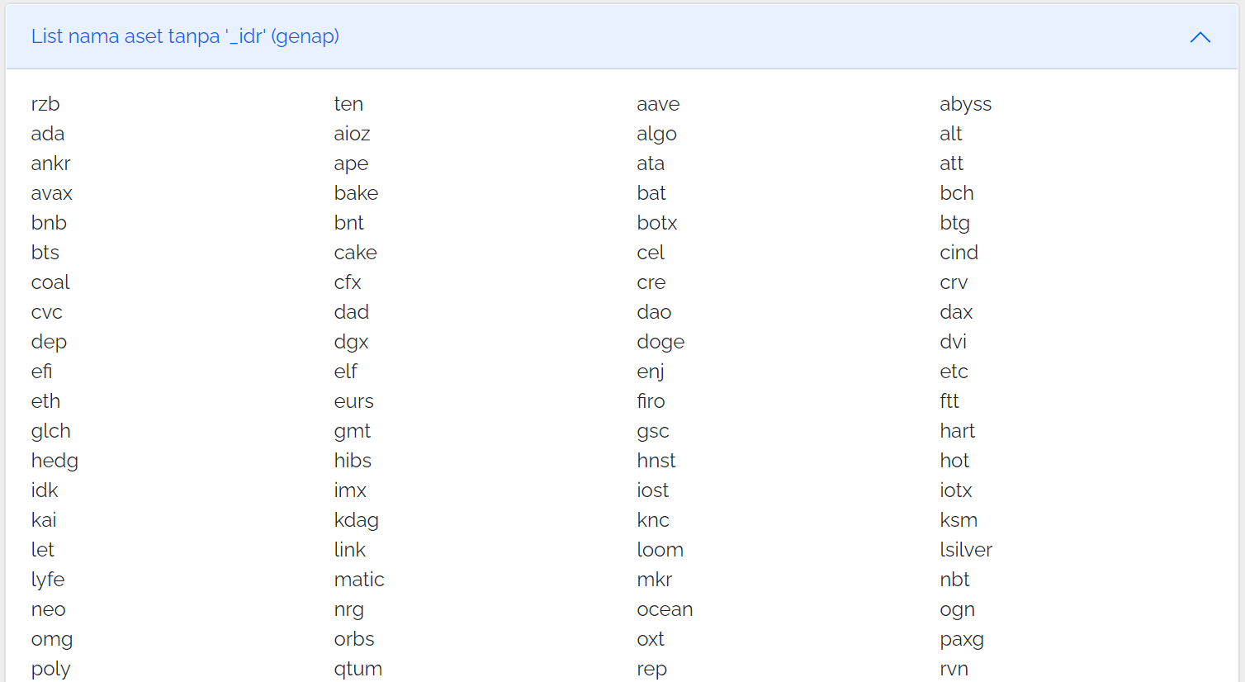

Gambar 3.3. Tampilan Nomor 3.a

Pada gambar 3.3. menunjukkan hasil dari nama aset dengan urutan genap.

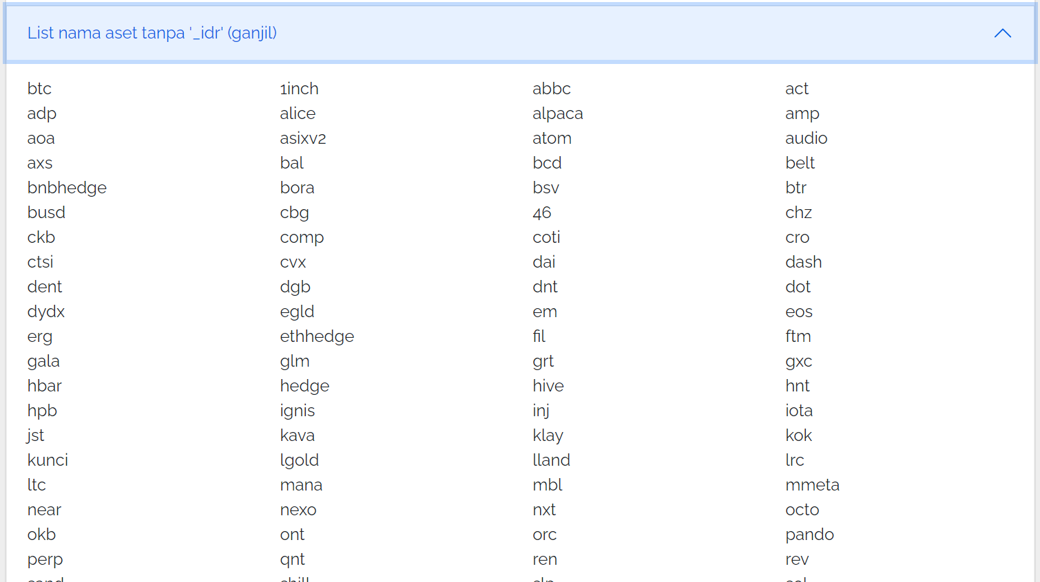

Gambar 3.4. Tampilan Nomor 3.b

Pada gambar 3.4. menunjukkan hasil dari nama aset dengan urutan ganjil.

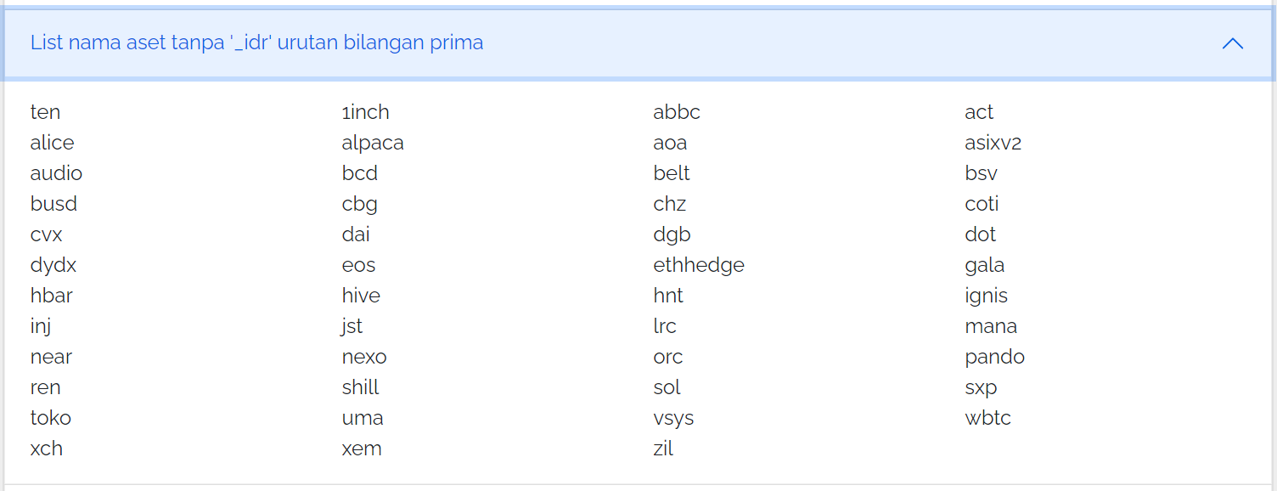

Gambar 3.5. Tampilan Nomor 3.c

Pada gambar 3.5. menunjukkan hasil dari nama aset dengan urutan bilangan prima.

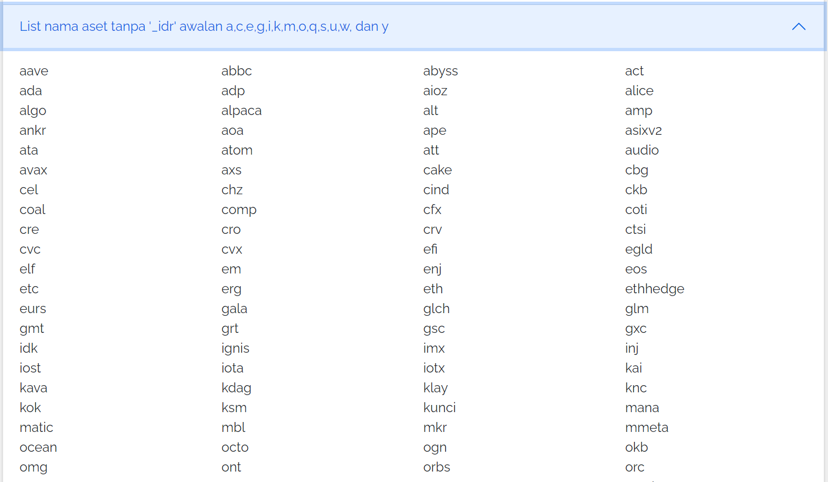

Gambar 3.6. Tampilan Nomor 3.d

Pada gambar 3.6. menunjukkan hasil dari array dengan nama aset yang memiliki awalan a, c, e, g, i, k, m, o, q, s, u, w, dan y.

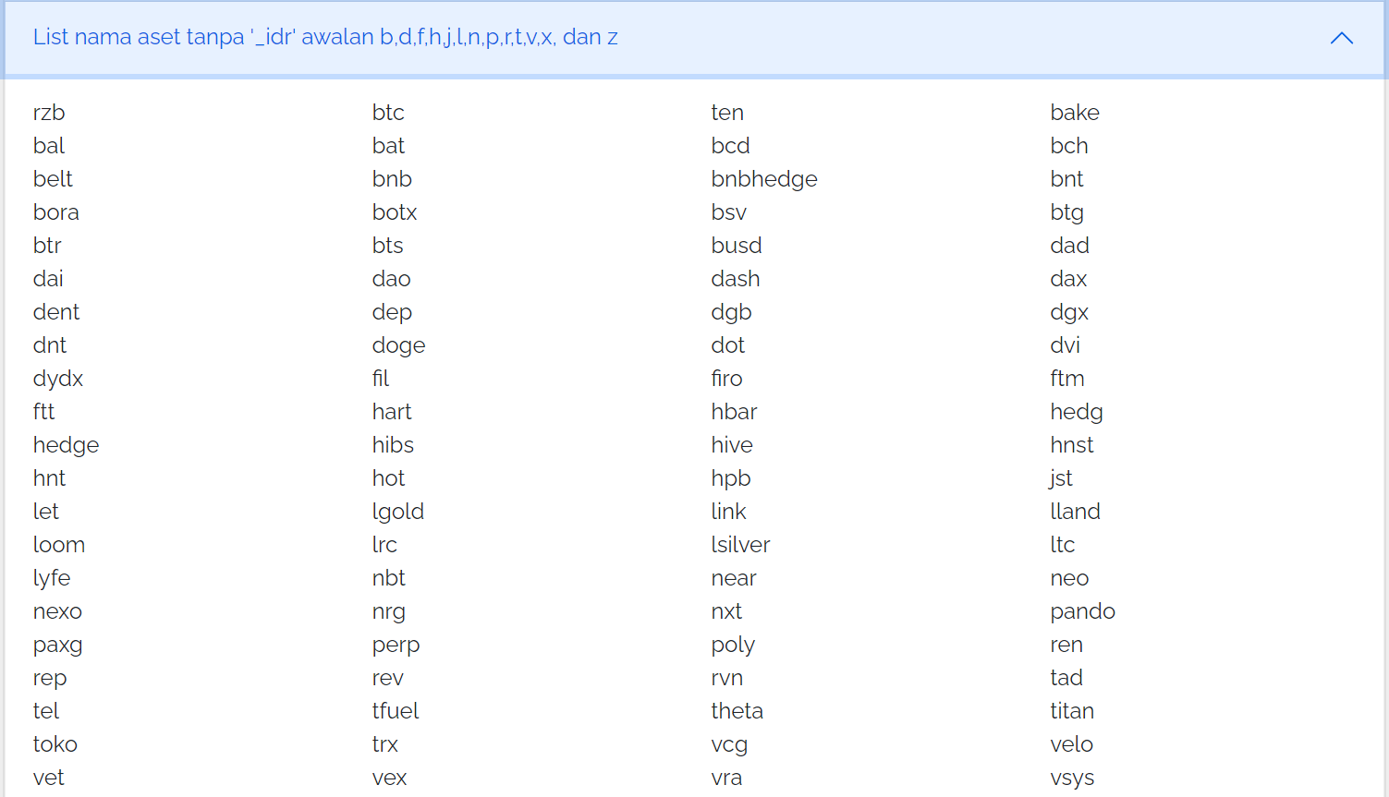

Gambar 3.7. Tampilan Nomor 3.e

Pada gambar 3.7. menunjukkan hasil dari array dengan nama aset yang memiliki awalan b, d, f, h, j, l, n, p, r, t, v, x, dan z.

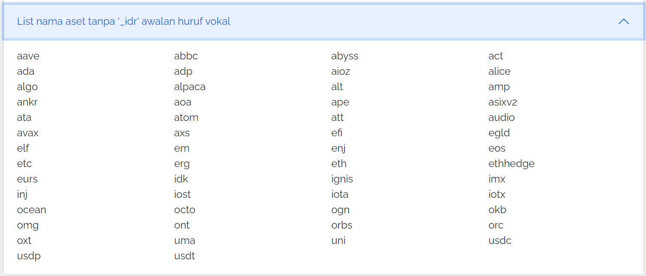

Gambar 3.8. Tampilan Nomor 3.f

Pada gambar 3.8. menunjukkan hasil dari array dengan nama aset yang memiliki awalan huruf vokal.